§2.1.6点到直线的距离（第二课时）
班级___________姓名___________
【学习目标】
1．巩固点到直线的距离公式及两平行直线间的距离公式；
2．掌握点、直线关于点成中心对称（或关于直线成轴对称）的点、直线的求解方法；
3．能运用点到直线的距离公式及两平行直线间的距离公式灵活解决一些问题．
【课前预习】
1.若与关于点对称,
则 ____ , ____ ．

2. 若与关于直线
$\text{Ax}+\text{By}+C=0$对称,
则与的中点落在
_________________上,
且与的连线与$\text{Ax}+\text{By}+C=0$____.

【例题精讲】
例1．在直线上找一点,使它到原点和直线的距离相等．

例2求直线关于点对称的直线方程．

例3．建立适当的直角坐标系，证明：等腰三角形底边上任意一点到两腰的距离之和等于一腰上的高．

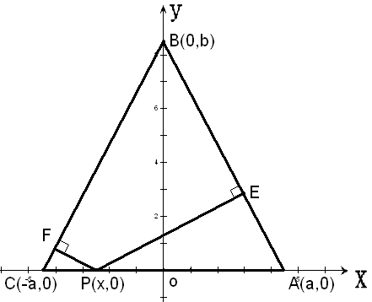

【课堂反馈】
１． 点在轴上,若它到直线的距离等于，则的坐标是__________________．

2．求直线$y=3x−4$关于点$P(2,−1)$对称的直线的方程

